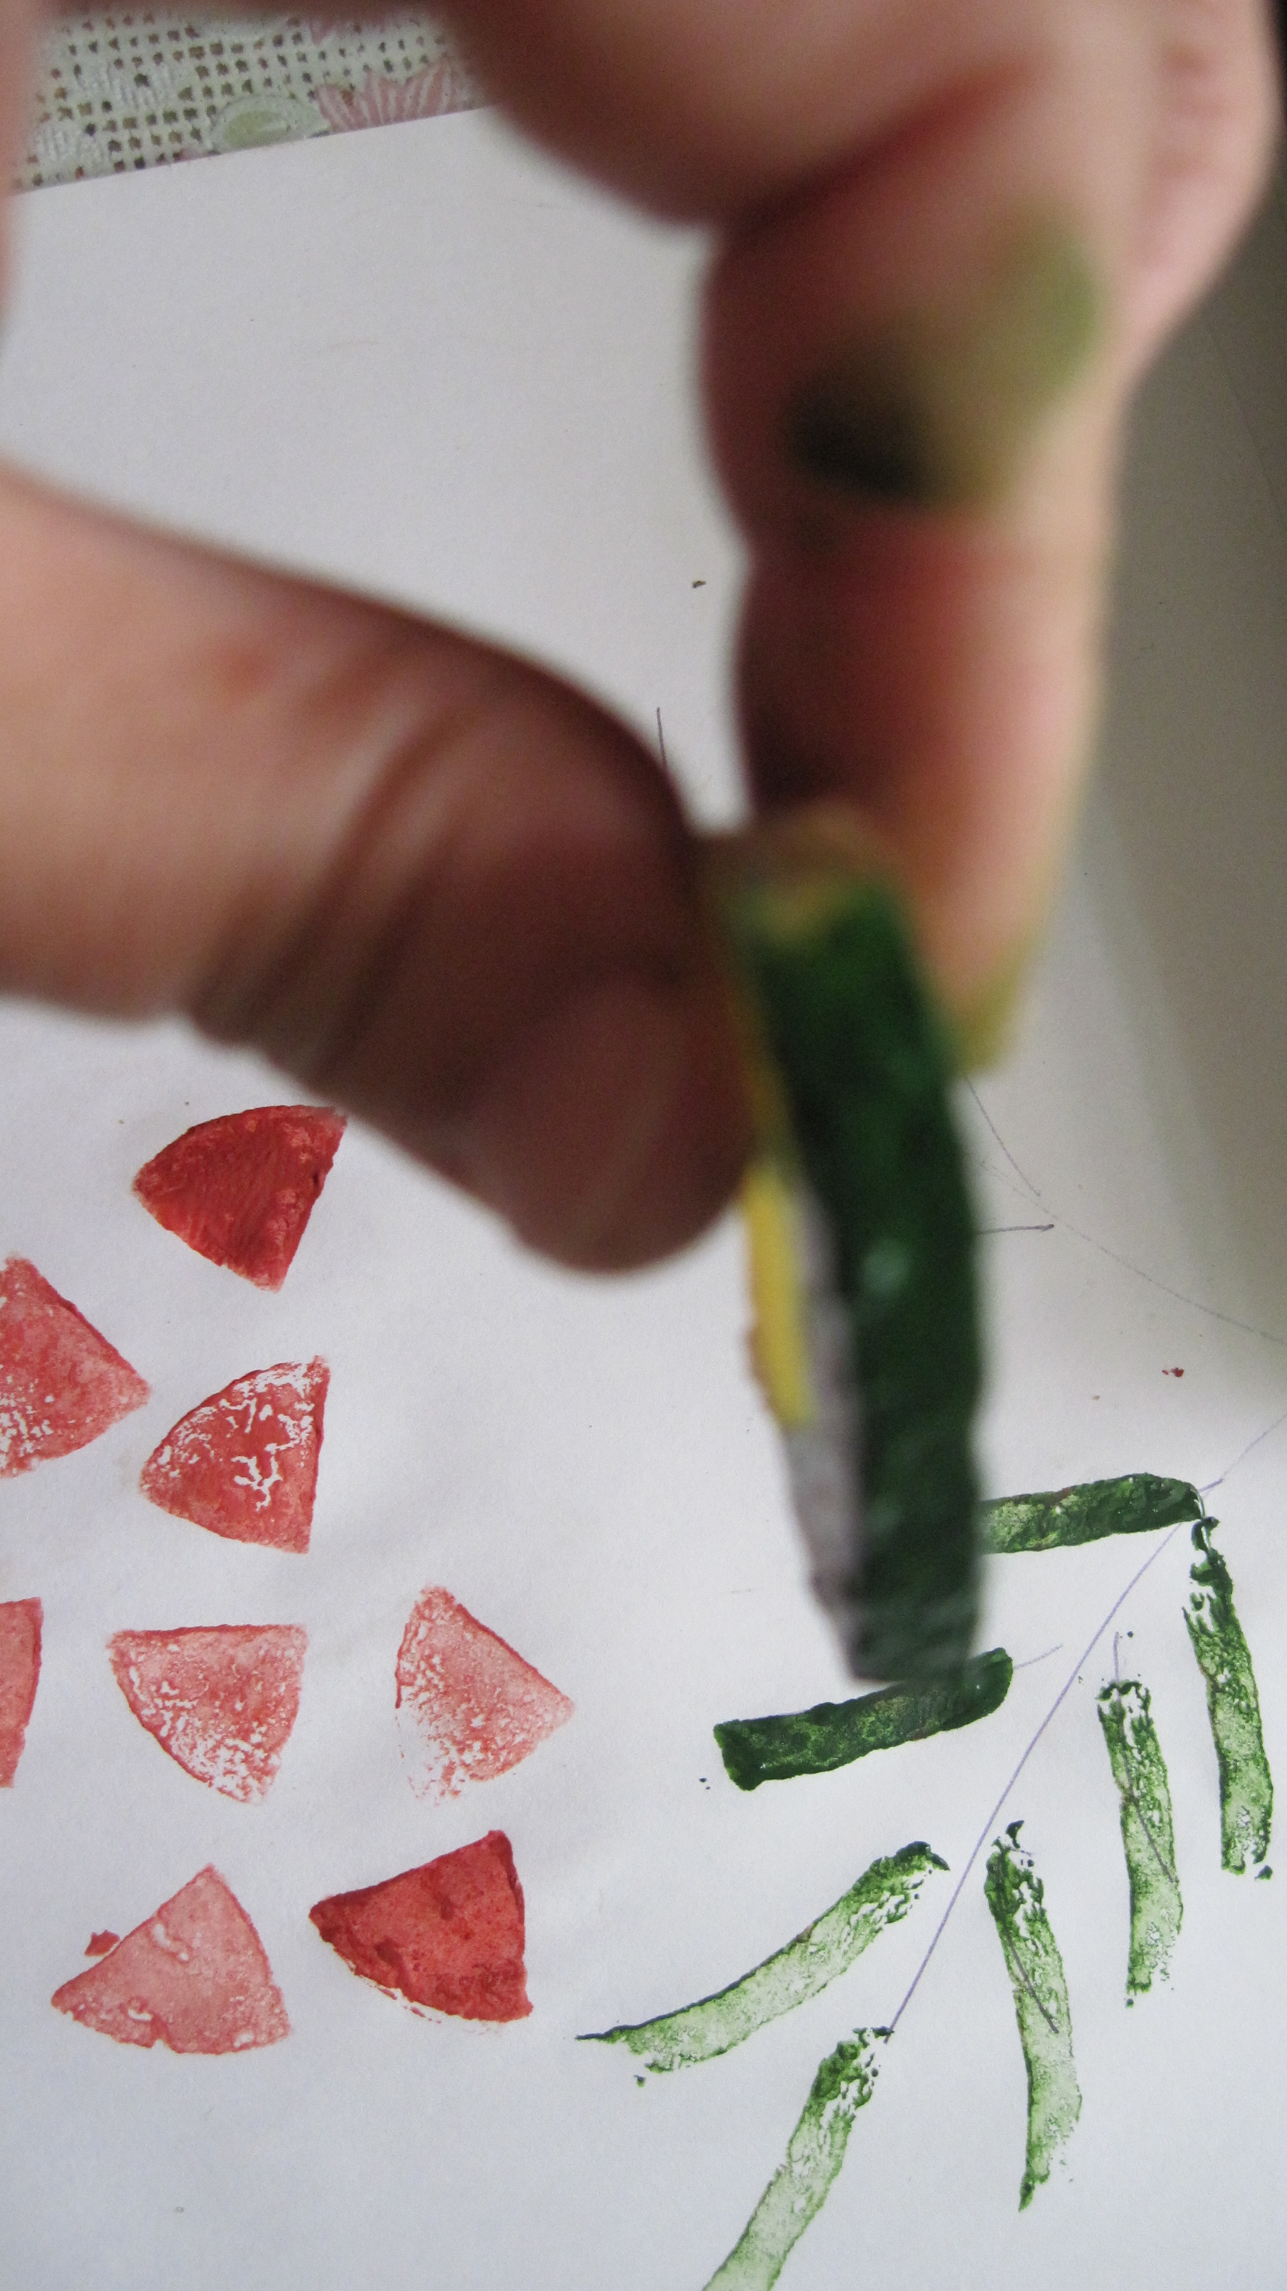

Этап 5

Листочки пропечатаем с помощью картошки.

